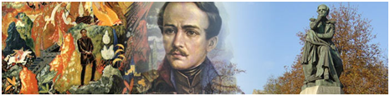
Приложение № 11

В 2014 году исполнилось 200 лет со дня рождения великого русского поэта М. Ю. Лермонтова, чьи произведения уже давно вошли в золотой фонд русскойлитературной классики.Этот юбилей является знаковым культурным событием для всей России.
В ходе ее проведения в библиотеках использовались самые разнообразные формы: выставки рисунков, литературно-музыкальных вечера, инсценировки, виртуальные экскурсии.
Библиотечные мероприятия подарили взрослым и детям незабываемые мгновения соприкосновения с поэтическим миром великого классика.
Цикл мероприятий, посвящённый трагической судьбе и творческом гении М. Лермонтова, начался с мероприятия в центральной библиотеке им. А. Филёва рамках акции «Библионочь 2014» «К нам Лермонтов сходит, презрев времена».
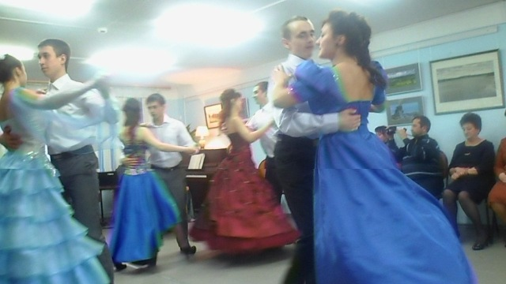
Полный зал, нарядные дамы и кавалеры, в вихре вальса под звуки музыки А. Хачатуряна к драме М. Лермонтова «Маскарад» кружились старшеклассники Подосиновской средней школы,отрывки из драмы Лермонтова «Люди и страсти» исполнили артисты народного театра РДК Галина Кулькевич и Галина Иванова, Вячеслав Колесников от имени поэта читал знакомые всем строки,Евгений Артемов и Ольга Агафонова сыграли отрывок из романа «Герой нашего времени», работники детского сада «Подснежник» Е. Зуева и О. Чурина выступили в роли великосветских дам, друзей опального поэта. И все зрители Библионочи перенеслись в век 19: танцевали вальс, учили полонез, играли в салонную игру буриме, слушали романсы в исполнении М. Белозеровой (концертмейстер С.Климова) и участников студии «Гитара и мы». А после – каждый мог прочитать любимые строки М. Лермонтова,сделать фотографию с поэтом и даже попить чаю в приятной компании. После завершения ведущие вечера Г. Мариева, Е. Крюкова, М. Литова и все работники библиотеки выслушали много теплых, благодарных слов. Особо отметили тщательно подобранный видеоряд и музыкальные номера из Интернета. И мы благодарны всем нашим читателям за сотрудничество и участие.
Романсы на стихи Лермонтова, видеоклипы на стихи поэтав день 200-летия М.Ю. Лермонтовазвучали в читальном зале центральной библиотеки им. А. Филёва.

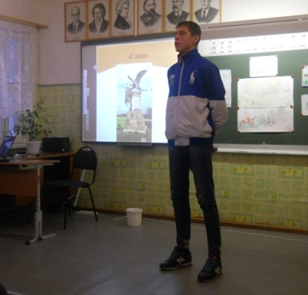
«Герой своего времени» - под таким названием прошёл интегрированный урок для учащихся старших классовкоррекционной школы-интерната, который провели библиотекари Демьяновской городской библиотеки.
В аудиозаписи ребята слушали стихи, романсы на слова поэта. Педагоги школы сыграли отрывок из драмы «Люди и страсти».
Ребята сами наизусть читали стихи Лермонтова, показали хорошие знания, отвечая на вопросы викторины о жизни и творчестве поэта. Никого из присутствующих мероприятие не оставило равнодушными, это было видно и по их активной работе, оживленным лицам. Лермонтов - поэт драматической судьбы по-новому открылся ребятам.
Памяти поэта в Демьяновской ГБ был посвящён вечер-воспоминание «Вечно молод и вечно живой», В Демьяновской городской библиотеке прошёл вечер
Вечер был открыт красивым вальсом в исполнении учащихся школы Алены Савинцевой и Владимира Маханова. Со зрителями «говорил» Поэт, которого сыграл учащийся 10 класса Лесихин Алексей. Со страниц книг к нам сошли герои его произведений. Стихи и романсы в аудиозаписи звучали в течение всего вечера. Два часа пролетели для всех незаметно.
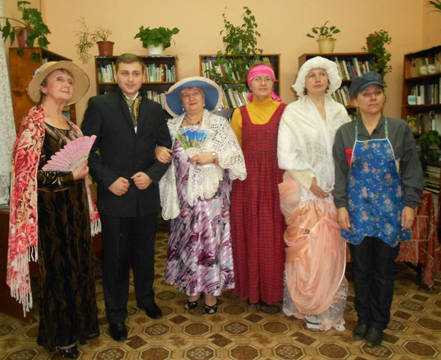
Образ Лермонтова мы помним со школьной поры, для каждого человека он разный: грустный и строгий, нежный и властный, смелый и благородный. На вечере присутствующие отдали дань памяти поэту, прочитав любимые лермонтовские строки.

Знаете ли вы Лермонтова?- литературная игра для уч-ся 7 – 8-х классов прошла в Подосиновской детской библиотеке.
Читая Лермонтова строки. Акция в день рождения М.Ю. Лермонтова провела Подосиновская детская библиотека.(15.10) Всем пришедшим в библиотеку предлагались закладки для книг с биографией поэта и его стихами. Выдано 53 закладки/

«Великий сын России» - литературно-музыкальный час, посвящённый 200-летию М.Ю. Лермонтова для старшеклассников, прошёл в Пинюгской городской библиотеке. Прозвучали стихи и романсы на слова поэта, была подготовлена электронная презентация«Любимые женщины Михаила Юрьевича Лермонтова».

«Я не могу любовь определить,
Но это страсть сильнейшая! – любить…»
В один из осенних вечеров в читальном зале Пинюгской детской библиотеки за чашкой чая на литературный час «Любовь в жизни Лермонтова» собрались ученики 8 класса. Любовная лирика Лермонтова не случайно стала темой нашего мероприятия. Ведь всю свою жизнь Лермонтов искал истинную любовь, но, к сожалению, ему это не удалось. Любовь приносила ему горечь, разочарования и страдания! Но он всё равно любил и надеялся! Ребята с интересом слушали и сами читали стихи великого поэта, ведь каждое стихотворение это целая история любви. Из электронной презентации восьмиклассники узнали о любимых поэта, которые вдохновляли его на создание прекрасных и вечных произведений.
Для уч-ся 3-4 классов в Пинюгской детской библиотеке прошёл литературно-музыкальный час «Жизнь и творчество М.Ю.Лермонтова».

Цикл мероприятий прошёл в Демьяновской детской библиотеке.
- «Ночевала тучка золотая…» - литературный час, посвященный жизни и творчеству М. Лермонтова, для уч-ся 3-х классов.
- Михаил Лермонтов: детские годы - литературная гостиная для уч-ся 4-х кл.
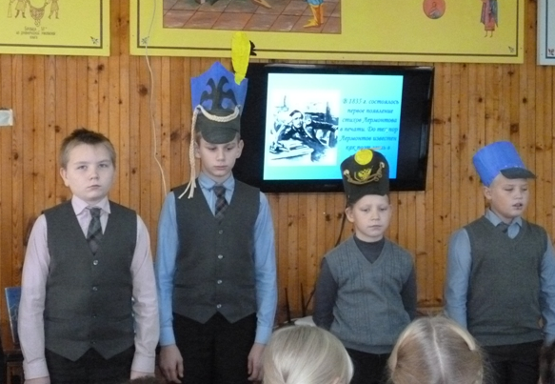
О том, как прошло детство Миши Лермонтова, кто занимался его воспитанием, каким он был в детстве – обо всем этом ребята узнали на литературной гостиной. Слайды электронной презентации красочно дополняли рассказ. Сами дети рассказали о том, какими способностями обладал будущий поэт, его детских увлечениях. Звучали «Парус», «Бородино», «Тучи», «Казачья колыбельная» и другие стихи Михаила Лермонтова в исполнении ребят. Особенно затронуло исполнение «Баллады» с музыкальным оформлением в исполнении Вохмяниной Насти из 4б класса. А Хлюпин Никита из 4а класса прочел «Бородино» целиком.
- Судьба поэта - литературное кафе, подготовленное учениками 9б класса по сценарию, посвященному жизни и творчеству М. Ю. Лермонтова, с инсценировками из романа «Герой нашего времени»
- Страницы жизни русского поэта - устный журнал на Неделе литературы в школе-интернате
1 стр. Детство Миши Лермонтова
2 стр. «Мне жизнь всё как-то коротка…»
3 стр. Тема Кавказа в рисунках Лермонтова
Библиотека провела конкурс рисунков, посвященных творчеству Лермонтова среди учащихся 1-4 классов коррекционной школы-интерната. Победители награждены грамотами и призами.
Герой нашего времени. Литературный час, посвящённый творчеству М.Ю.Лермонтова в Ленинской сельской библиотеке.
Поэт – избранник, трибун и лирик. Литературный час для уч-ся средних классов прошёл в Пушемской сельской библиотеке.
- И мир не пощадил его и Бог не спас. Литературный час для уч-ся 9 класса в Утмановской сельской библиотеке.
- Свет очей моих. Тематический час в Яхреньгской сельской библиотеке. Прозвучала биография Лермонтова в воспоминаниях бабушки, презентация «Жизнь и творчество Лермонтова, интересные факты из жизни поэта, тема одиночества в лирике поэта
Все мероприятия акции сопровождались оформлением книжных выставок, посвящённых о творчестве поэта:
- «Я строки грустные писал…»/выставка-просмотр ЦБ
- Лермонтов – поэт, писатель, драматург
/тематическая выставка/ Подосиновская, Пинюгская ДБ
- Он, как жизнь, и глубок, и велик Демьяновская ДБ
- Неисчерпаемый мир Лермонтова /выставка-просмотр/ Яхреньгская СБ
В год 200-летия со дня рождения М.Ю. Лермонтова ещё раз хочется вспомнить о нем, как о поэте, драматурге и прозаике. Но есть ещё одна область его творчества – это талант живописца, который тесно связан как с его поэзией, так и прозой.Именно поэтому в читальном зале Подосиновской районной детской библиотеки открылась выставка рисунков по произведениям поэта. В каждой работе отразился собственный взгляд на творчество великого русского поэта.Очень порадовало то, что учащиеся ищут свои пути в изобразительном искусстве. В работе Валерии Шельпяковой (11кл.) по мотивам романа «Герой нашего времени», выполненной в графической манере, отразилось ее восприятие шедевра русской прозы.Самуилову Вику из 6 класса привлек образ самого М.Ю. Лермонтова, она написала портрет поэта. Хотя в роли портретиста она выступает впервые.
Много работ посвящено Кавказу, который стал поэту родным, и которому он посвятил довольно много произведений. Ну и конечно, пейзажи родной русской природы, всегда волновавшие поэта:«Люблю дымок спаленной жнивы
В степи кочующий обоз
И на холме средь жёлтой нивы
Чету белеющих берёз»(отрывок из стихотворения «Родина»)
Своё видение русской деревни, красоты природы юные художники также представили на выставке.
